Pressemitteilung

Referenz | STIEBEL ELTRON |  | Datum | 16. Oktober 2023
Telefon | 056 464 05 00 |  | E-Mail | presse@stiebel-eltron.ch

Umfrage: Schweizer sehen Klimaschutz trotz Krise als Chance

- Energie Trendmonitor 2022
- Green-Tech wertet Immobilien auf und spart künftig Geld

Die Schweiz ist beim Klimaschutz zurückgefallen: Das Zwischenziel bei der CO2-Absenkung wurde zuletzt im Verkehr und Gebäudebereich verfehlt. Damit die Emissionen deutlicher sinken, ist eine Verstärkung der Klimaschutz-Massnahmen notwendig. Die Schweizerinnen und Schweizer erkennen darin durchaus Chancen: Beispielsweise sind 85 Prozent der Auffassung, dass ein nachhaltiges Heizsystem den Wert von Häusern und Wohnungen sichert. Das sind Ergebnisse aus dem Energie-Trendmonitor 2022. Dazu wurden im Auftrag von STIEBEL ELTRON 1‘000 Schweizerinnen und Schweizer bevölkerungsrepräsentativ von einem Marktforschungsinstitut befragt.

Klimaschutz-Massnahmen bieten nach Ansicht der Verbraucherinnen und Verbraucher die Möglichkeit, Lebensstandard und -qualität in der Schweiz aufrechtzuerhalten (83 Prozent). Denn die Menschen sorgen sich um die Folgen des Klimawandels: Umweltschäden könnten für folgende Generationen zu spät abgewendet werden – darüber sind 79 Prozent besorgt, knapp 40 Prozent sogar sehr. Nachhaltiges Wirtschaften bietet hingegen laut Umfrage zunehmend Wettbewerbsvorteile für die Unternehmen des Landes (finden 83 Prozent) und umweltfreundliche Technologien sparen langfristig Geld (77 Prozent Zustimmung).

Umstieg auf Wärmepumpenheizung lohnt sich mehrfach

«Der Wechsel auf umweltfreundliche Heiztechnik, wie beispielsweise die Wärmepumpenheizung, zahlt sich in mehrfacher Hinsicht aus», sagt Patrick Drack, Geschäftsführer von STIEBEL ELTRON Schweiz. «Haushalte investieren in den Werterhalt ihrer Immobilie, sparen langfristig Geld und leisten einen wesentlichen Beitrag zum Klimaschutz.»

Umweltfreundliche Technik ohne Verbrennung

Wer nicht mit Öl oder Gas heizt, zahlt keine CO2-Abgabe. In der Schweiz trifft das schon auf 4 von 10 Haushalte zu. Dennoch muss die Sanierungsrate steigen, damit die Klimaziele erreicht werden. Daher sollen rund 2,8 Milliarden Franken für Klimaschutzmassnahmen im Gebäudebereich bereitgestellt werden.

Energieberatung immer wichtiger

Denn die Wärmepumpe kommt ohne Verbrennungsvorgang aus. Die Technik nutzt die frei verfügbare Energie aus der Umgebungsluft, dem Erdreich oder dem Grundwasser und wandelt diese in Wärme um. Für den Antrieb ist Strom notwendig, der im besten Fall von der eigenen Photovoltaikanlage stammt.

Die Nachfrage nach Wärmepumpen ist zuletzt deutlich gestiegen. Doch noch immer sind in der Schweiz zu viele Öl- und Gasheizungen im Einsatz, sodass der CO2-Verbrauch der Gebäude insgesamt nicht schnell genug sinkt. «Im Heizungskeller gilt es jetzt, die Weichen neu zu stellen, damit die Klimaziele der Schweiz erreichbar werden. » Bis 2030 will die Schweiz ihre Treibhausgasemissionen im Vergleich zu 1990 halbieren.

Bund, Kantone und Gemeinden unterstützen die Haushalte finanziell beim Umstieg auf nachhaltige Heiztechnik. Informationen zu aktuellen Förderprogrammen für Wärmepumpen gibt es hier:
https://www.stiebel-eltron.ch/foerderung

Über STIEBEL ELTRON

Als zukunftsorientiertes, nachhaltiges Familienunternehmen steht STIEBEL ELTRON für innovative Lösungen in den Bereichen Warmwasser, Wärme, Lüftung und Kühlung. Dabei verfolgt der Haus- und Systemtechnikanbieter eine klare Linie für eine umweltschonende, effiziente und komfortable Haustechnik. Mit rund 4‘000 Mitarbeitern weltweit setzt der Konzern mit Hauptsitz in Holzminden/DE von der Produktentwicklung bis zur Fertigung konsequent auf eigenes Know-how. Die Schweizer Niederlassung Stiebel Eltron AG gehört zu den führenden Vertreibern von Produkten im Bereich erneuerbare Energien. Sie wurde bereits 1978 gegründet und ist seit Jahren eine der erfolgreichsten Tochtergesellschaften der Gruppe.

Bildunterschriften:

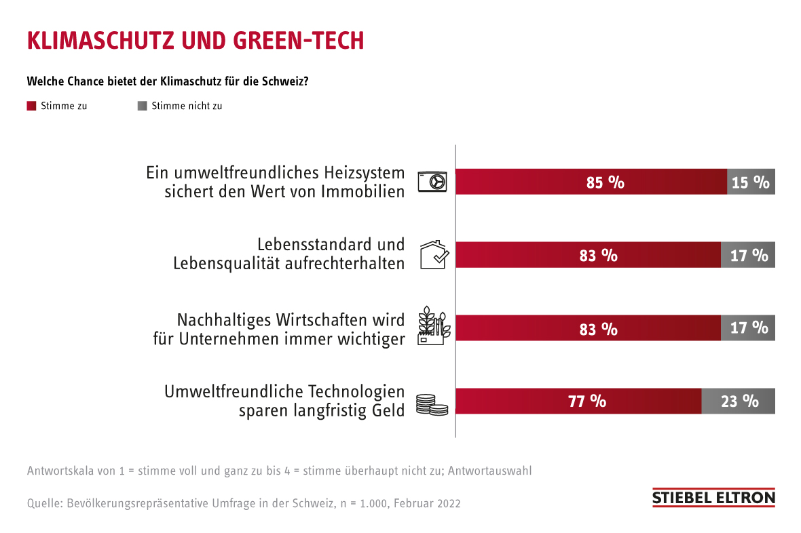
Bild 1: Energie-Trendmonitor: Green-Tech wertet Immobilien auf und spart künftig Geld

